УДК 330.46
ОРГАНІЗАЦІЯ ІНФОРМАЦІЙНОГО ЗАБЕЗПЕЧЕННЯ ДЛЯ ПРИЙНЯТТЯ УПРАВЛІНСЬКИХ РІШЕНЬ ЩОДО ОЦІНКИ ЕФЕКТИВНОСТІ ІНВЕСТИЦІЙНИХ ПРОЕКТІВ
Світлична В.А., к.т.н.,
Шумаєва О.О., к. держ.упр.,
Малярчик Т.Ю., інж.,
ДонНТУ

В статті розглядається організація інформаційного забезпечення для прийняття рішень при оцінці ефективності інвестиційних проектів та ступені риску за допомогою узагальненого показника та з використанням нечітких множин.
В статье рассматривается организация информационного обеспечения для принятия решений при оценке эффективности инвестиционных проектов и степени риска с помощью обобщенного показателя и с использованием нечетких множеств.
Постановка проблеми в загальному вигляді. Питання оцінки ефективності інвестицій на даному етапі розвитку економіки здобуває важливе значення. Економіка України відчуває потребу в капіталовкладеннях, виробничі потужності країни вимагають активного відновлення й переозброєння. Українські підприємства привертають увагу іноземних інвесторів і мають можливості перспективного росту. В умовах ринкової економіки можливостей для інвестування досить багато, але разом з тим будь-яке українське підприємство має обмежений доступ до вільних фінансових ресурсів. Інвесторам необхідно надати економічне обґрунтування капіталовкладень, тому діяльність по розробці системи оцінки інвестиційних проектів є актуальною.
Аналіз існуючих систем, що дозволяють вести розрахунки по інвестиціям дозволив зробити наступні виводи. Програми для автоматизації розрахунків інвестиційних проектів умовно можна розділити на дві групи. Перша - універсальні пакети, що не залежать від галузі й конкретного завдання (наприклад, COMFAR, Project Expert, "Альт- Інвест", "Інек-холдінг", "Тео-інвест"); друга - галузеві (наприклад, Energy Іnvest).
Недоліком універсальних пакетів є необхідність виконання великої кількості допоміжних розрахунків. Крім того, застосовуючи ці програми, складніше порівняти вихідну інформацію в первинній документації з показниками, використовуваними такою програмою.
Метою даної статті є організація такого інформаційного забезпечення, яке повною мірою відображало картину інвестицій, дозволяло фахівцю швидко і з найменшими погрішностями оцінювати ефективність інвестиційних проектів, оцінювати ризик вкладень і вибирати найбільш раціональне рішення.
Виклад основного матеріалу. Після проведеного аналізу існуючих інформаційних систем оцінки ефективності інвестиційних проектів були зроблені висновки про те, що більшість систем узагалі не торкається питання оцінки ризику, а також системи вирішують безліч завдань, які не потрібні для аналізу ефективності інвестиційних проектів, а потрібні вже для їхнього впровадження.
Тож розглянемо більш детально підсистему оцінки ефективності та ризику інвестиційних проектів, що відрізняється тим, що веде не тільки розрахунок показників ефективності інвестиційних проектів, але розраховує узагальнений показник, за яким робить висновок о можливості прийняття проекту. Крім цього підсистема розраховує ступінь ризику інвестиційного проекту, а також пропонує варіанти реалізації проектів за якими ефективність інвестиційних проектів буде вища, а ризик їх упровадження менший.
Для рішення завдання оцінки економічної ефективності інвестиційних потоків підприємства пропонується побудувати модель в основі якої є сполучення перевірених економічних методів аналізу та сучасних інтелектуальних технологій теорії нечітких множин. Нечіткі множини дають можливість формалізувати величини, що мають якісну основу, виявити причинно-наслідкові зв'язки між регульованими параметрами й величинами, що впливають на них, і сформулювати нечіткий висновок в умовах невизначеності.
Реалізація поставленої мети повинна здійснюватися за наступними етапами:
введення фінансово-аналітичної інформації
- оцінка ефективності інвестиційних проектів підприємства за допомогою узагальненого показника ефективності і вибір найкращих проектів;
- оцінка ризику ефективних інвестиційних проектів в умовах невизначеності з використанням нечітких множин.
- формування аналітичних даних звітів.
Основним етапом в оцінці ефективності інвестиційного проекту є розрахунок показників ефективності майбутніх інвестицій. В інвестиційній діяльності економічну ефективність визначають шляхом порівняння результатів, отриманих у процесі експлуатації об'єктів інвестування, і сукупних витрат на здійснення інвестицій.
Найбільш широке поширення у світовій і вітчизняній практиці одержала методика оцінки реальних інвестицій на основі системи наступних взаємозалежних показників:
- Чистий приведений ефект;
- Індекс рентабельності інвестицій;
- Термін окупності інвестицій;
- Внутрішня норма прибутку;
- Модифікована внутрішня норма прибутку;
- Дисконтний термін окупності інвестицій;
- Коефіцієнт ефективності інвестицій.
Розглядаючи критерії оцінки інвестиційних проектів не можна однозначно виділити показник який давав би всебічну оцінку. Тому на практиці звичайно використають комбінацію декількох критеріїв, виходячи зі специфіки проектів, переваг керівника та ін.
Прийняття рішень для залучення інвестиційних засобів на реструктуризацію підприємств повинно базуватися на відповідних економіко-математичних моделях, які нині недостатньо розроблені. Запропонований підхід до оцінки ефективності інвестиційних проектів, при якому процес оцінювання інвестиційних проектів розглядається як сукупність взаємозалежних елементів всіх критеріїв, дасть можливість прийняти остаточне рішення про привабливість того або іншого проекту.
Для цього необхідно сформувати певний узагальнений показник $F(x_{1},\text{.}\text{.}\text{.},x_{7})$, що міг би врахувати самі пріоритетні (залежно від цільового орієнтира підприємства) показники. Методологія формування такого узагальненого показника представлена на рис. 1.
Як бачимо, на першому рівні визначається мета інвестиційного завдання.
На другому рівні здійснюється інформаційне забезпечення, необхідне для оцінювання ефективності інвестиційних проектів, що складається з даних фінансової звітності досліджуваного підприємства.
На третьому рівні пропонується визначити середньозважену вартість капіталу підприємства (WACC).
Формування набору показників (критеріїв), які дають можливість оцінити ефективність інвестиційних проектів, варто проводити на наступному, четвертому етапі. Він передбачає проведення аналізу кількісних показників, які розподілені на дві групи. Розділ здійснюється залежно від того, ураховується або не враховується часовий параметр.

Рисунок 1. Підхід до формування узагальненого показника оцінювання ефективності інвестиційних проектів.
Так, згідно рисунка показник $F_{1}(x_{1},\text{.}\text{.}\text{.},x_{5})$ поєднує критерії, які належать до першої групи й ґрунтується на дисконтних оцінках. Показник $F_{2}(x_{1},x_{7})$ поєднує критерії, які належать до другої групи й базуються на облікових оцінках.
Складовими показника $F_{1}(x_{1},\text{.}\text{.}\text{.},x_{5})$ є п'ять критеріїв $f(x_{i})$, $(i=1,\text{.}\text{.}\text{.},5)$:
$f(x_{1})$- чистий приведений ефект(NPV);
$f(x_{2})$- індекс рентабельності інвестицій (РІ);
$f(x_{3})$- внутрішня норма прибутку (ІRR);
$f(x_{4})$- модифікована внутрішня норма прибутку (MІRR);
$f(x_{5})$- дисконтний термін окупності інвестицій (DPP).
Складовими $F_{2}(x_{1},x_{7})$ показника є два критерії $f(x_{i})$, $(i=6, 7)$:
де $f(x_{6})$ - термін окупності інвестицій (РР);
$f(x_{7})$ - коефіцієнт ефективності інвестицій (ARR).
Аналізуючи ефективність тих або інших інвестиційних проектів, часто доводиться зіштовхуватися з тим, що розглянуті при їхній оцінці потоки коштів (витрати й доходи) відносяться до майбутніх періодів і носять прогнозний характер. Невизначеність майбутніх результатів обумовлена впливом як безлічі економічних факторів (коливання ринкової кон'юнктури, цін, валютних курсів, рівня інфляції т.і.), що не залежать від зусиль інвесторів, так і достатнього числа неекономічних факторів (кліматичні й природні умови, політичні відносини т. і.), які не завжди піддаються точній оцінці.
Невизначеність прогнозованих результатів приводить до виникнення ризику того, що мети, поставлені в проекті, можуть бути не досягнуті повністю або частково.
В економічній практиці звичайно не роблять різниці між ризиком і невизначеністю. При цьому під терміном "ризик" розуміють деяку можливу втрату, викликану настанням випадкових несприятливих подій.
У ряді випадків під ризикованістю інвестиційного проекту розуміється можливість відхилення майбутніх грошових потоків у проекті від очікуваного потоку. Чим більше відхилення, тим більше ризикованим вважається проект.
Також існує трактування ризику як можливості будь-яких (позитивних або негативних) відхилень показників від передбачених проектом їхніх середніх значень.
У питанні про оцінку ризику інвестиційного проекту немає методологічної однозначності. Хоча більшість авторів, що займаються питаннями інвестування, звичайно виділяють два основних підходи (якісний і кількісний), проте є істотні розбіжності при розгляді конкретних методів оцінки.
Якісні методи дозволяють розглянути всі можливі ризикові ситуації й описати все різноманіття ризиків розглянутого інвестиційного проекту, але одержувані при цьому результати оцінки часто володіють не дуже високою об'єктивністю й точністю.
Використання кількісних методів дає можливість одержати чисельну оцінку ризикованості проекту, визначити ступінь впливу факторів ризику на його ефективність. До числа недоліків цих методів можна віднести необхідність наявності великого обсягу вихідної інформації за тривалий період часу (статистичний метод); складності при визначенні законів розподілу досліджуваних параметрів (факторів) і результуючих показників (статистичний метод, метод Монте-Карло); ізольований розгляд зміни одного фактора без обліку впливу інших (аналіз чутливості, метод перевірки стійкості) і т.д..
Подолання цих недоліків можливо при використанні теорії нечітких множин, що дозволяє сформувати повний спектр сценаріїв реалізації інвестиційного проекту. При цьому рішення приймається не на основі декількох оцінок ефективності проекту, але по всій сукупності цих оцінок. Очікувана ефективність проекту не є крапковим показником, а являє собою поле інтервальних значень зі своїм розподілом очікувань, що характеризується функцією приналежності відповідного нечіткого числа. А зважена повна сукупність очікувань дозволяє оцінити інтегральну міру очікування негативних результатів інвестиційного процесу.
Для реалізації поставленої задачі був розроблений програмний додаток, що дозволяє:
- записати дані про інвестиційні проекти;
- записати дані по розрахункам ефективності та ризику кожного проекту;
- вести облік інвестиційних проектів підприємства;
- проводити розрахунки, пов'язані з оцінкою ефективності інвестиційних проектів;
- проводити розрахунки по визначенню ризику інвестиційних проектів;
- проводити побудову графіків показників ефективності та ризиків інвестиційних проектів .
Структура додатка приведена на рисунку 2.
Главная форма приложения
Проект
Отчеты
О программе

Выход
Просмотр
Добавление
Редактировать проект
Удалить проект
Анализ проекта
Инвестиционный проект
Анализ эффективности
Анализ риска проекта
Графики зависимостей
Графики показателей
Инвестиционные проекты
Показатели по проектам
Рис. 2 . Структура додатка

Однією з основних робочих форм є форма «Анализ проекта», що в свою чергу має п'ять закладок та дозволяє переглянути вхідні дані проекту, а також збережені дані по показникам ефективності та ризику інвестиційних проектів.
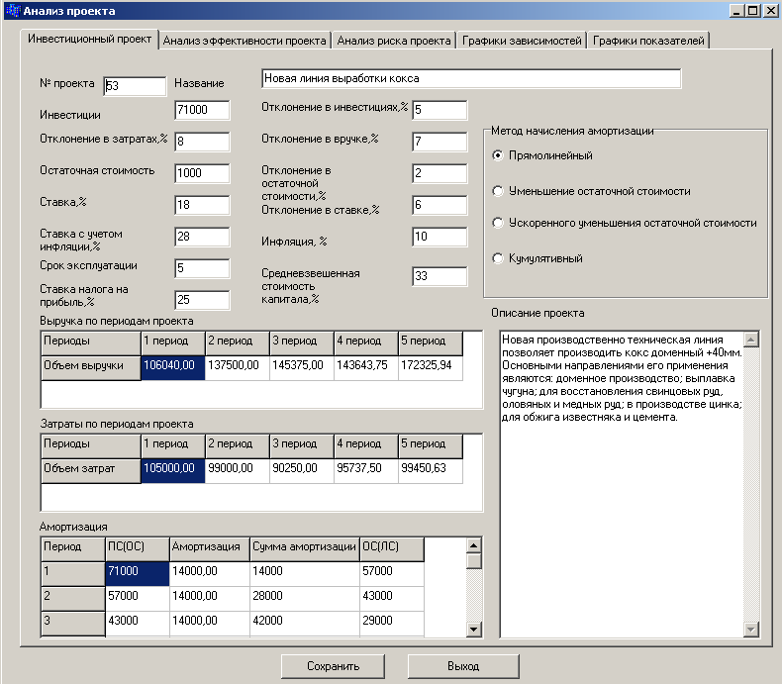
Рисунок 3 – Вхідні дані інвестиційного
Слід зауважите те, що окрім ставки (ціна авансованого капіталу) для розрахунків використається процент інфляції (підвищення загального рівня цін в економіці в цілому або на даний вид ресурсу (продукції, послуг, праці) в відсотках). Включення у розрахунки інфляції підвищує вірогідність точності оцінки проекту і при цьому знижує риск.
Для аналізу ефективності обраного інвестиційного проекту виконуються розрахунки показників ефективності.
Приклад реалізації розрахунків наведено на рисунку 4. Залежно від того, який критерій ефективності обраний за основу на даному підприємстві, можуть бути зроблені діаметрально протилежні висновки.
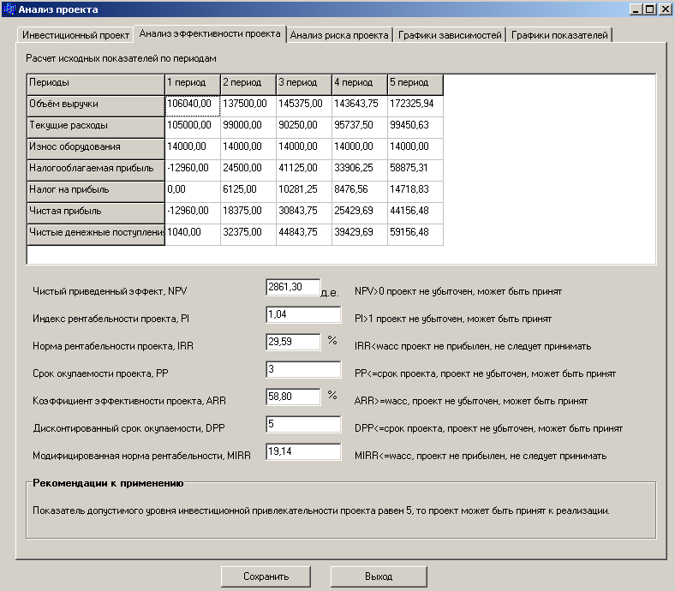
Рисунок 4. – Розраховані показники ефективності
У цьому випадку, пропонується порахувати кількість позитивний і негативних значень критеріїв після чого зробити висновок о ефективності інвестиційного проекту. Згідно рекомендацій до реалізації проект необхідно прийняти, тому що більшість критеріїв ефективності мають прийнятні результати.
Приклад розрахунків показників по періодам інвестиційного проекту графічно зображені на рисунку 5.
Висновки. Для планування й здійснення інвестиційної діяльності особливу важливість має попередній аналіз, що проводиться на стадії розробки інвестиційних проектів і сприяє прийняттю розумних й обґрунтованих управлінських рішень.
Головним напрямком попереднього аналізу є визначення показників можливої економічної ефективності інвестицій, тобто віддачі від капітальних вкладень, які передбачаються проектом, а також оцінку ризику проекту.
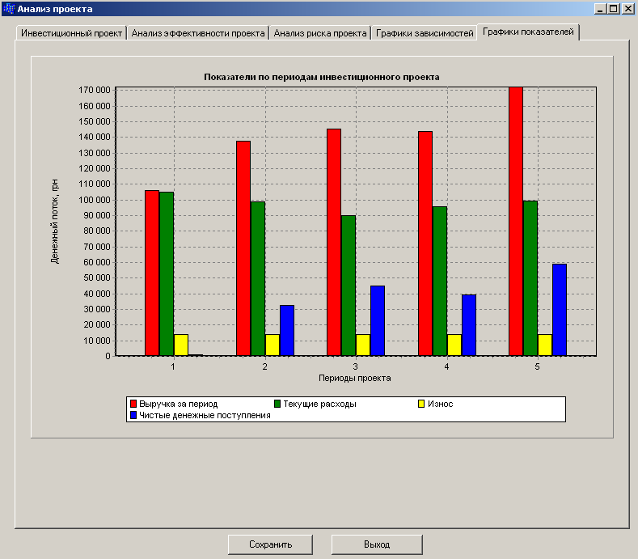
Рисунок 5 – Показники по періодам реалізації інвестиційного проекту
Наведений додаток дозволяє провести аналіз одночасно декілька інвестиційних пропозицій та вибрати найбільше оптимальній для даного підприємства в даних умовах.
Список літератури
- Зарембо Ю.Г. Общая методика определения инвестиций // Інвестиції: практика та досвід, 2003 №20 – с.20.
- Финансовое положение предприятий (оценка, анализ, планирование): Научно – методическое издание / Под ред. д.э.н., профессора А.В. Чупина – Сумы: Издательство «Университетская книга», 1999. – 332 с.
- Вітлінський В. В., Макаренко В. О. Модель вибору інвестиційного проекту // Фінанси України. – 2002. – №4. – с. 63-72.
- Недосекин А.О. Применение теории нечетких множеств к задачам управления финансами // Аудит и финансовый анализ, №2, 2000.

